杭州电子科技大学学生考试卷 |  |  |  |  |  |  |  | （A） | 卷 |  |  |  | 二、（8分）已知一个调和函数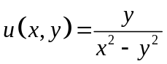，求一解析函数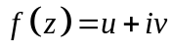 ，使得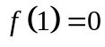.  答案：原题并非调和函数，改成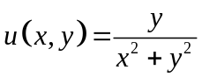，给出计算公式的均可酌情给分。  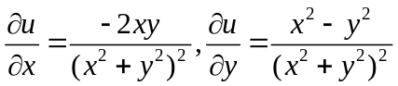 2’  根据C-R方程，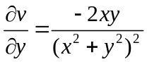，（1）；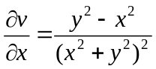，（2） 2’  可以得到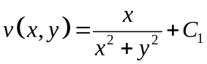 2’  那么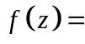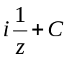，，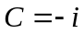 2’  三、(10分)计算积分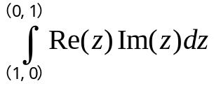：  （1）积分路径为由（1,0）沿x轴到达原点（0，0），再由原点（0,0）沿y轴到达（0,1）。  （2）积分路径为沿半径为1的圆弧从φ=0（0,1）到φ=π/2（1,0）。  （3）该函数是否为解析函数，为什么？  答案：  （1）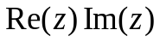= xy。 1’  （1,0）→（0,0），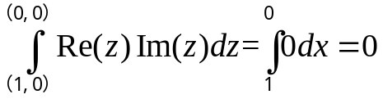 1’  （0,0）→（0,1），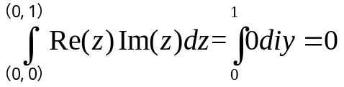 1’  总积分=0 1’  （2）= ρcosφsinφ=(ρ/2)sin2φ。 2’  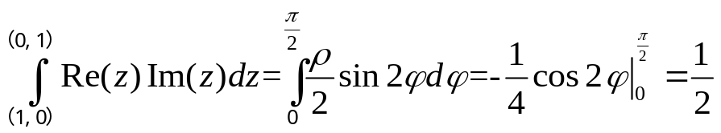 2’  （3）不是解析函数，因为不同积分路径结果不同。 2’
 | 考试课程 | 复变函数与积分变换 |  | 考试日期 |  | 年 月 日 |  |  | 成绩
 | 课程号 |  | 教师号 |  |  |  | 任课教师
 | 学生姓名 |  | 学号(8位) |  |  |  | 班级
题号 | 一 | 二 | 三 | 四 | 五 | 六 | 七 | 八 | 九 | 十 | 总分
得分

一.（8分）解方程：
（1）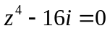;
（2）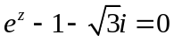.
答案：（1）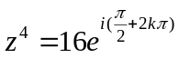，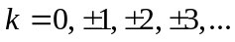 2’
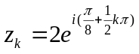,k=0,1,2,3 2’

(2) 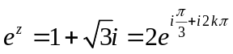, 2’
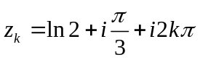 2’

四、(9分)求下列积分  （1）求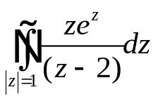  （2）求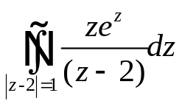  （3）求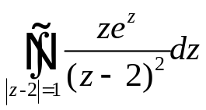  答案：  （1）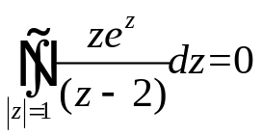 ，积分区域全解析，回路积分为0。 3’  （2）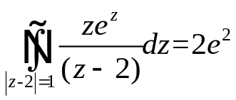 3’  （3）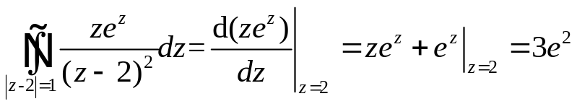 3’ |  | 五、(8分) 已知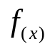的傅里叶变换为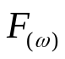，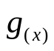的傅里叶变换为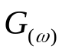  （1）求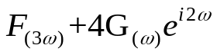的原函数  （2）求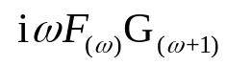的原函数  答案：  （1）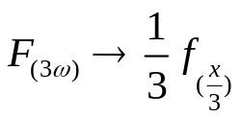 2’  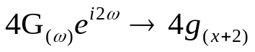， 2’  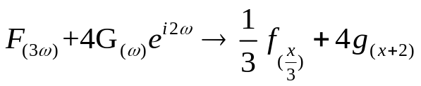  （2）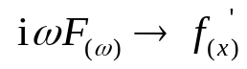， 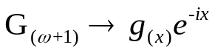 2’  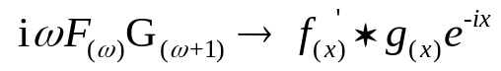 2’  六、已知函数 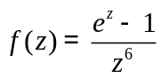 ，求（1）z=0为几阶极点，（2）用留数定理计算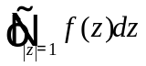。（10分）  解：  （1） 因为：z=0是 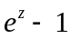=0的一阶0点，是 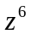=0的六阶0点，所以是5阶极点。  （2）z=0在 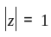中，所以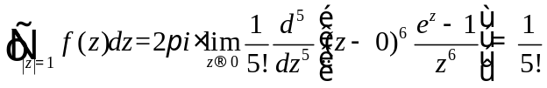

七、用留数定理计算定积分：（1） 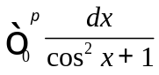 ， （2）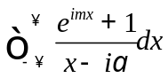 （m>0, Re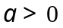）（10分）  解：  (1) 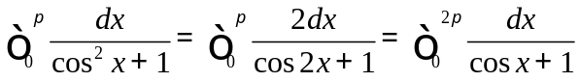，令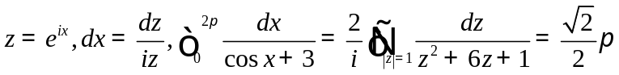；  （2）z=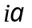在上半平面，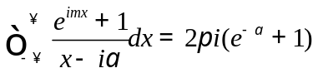  八、计算定积分：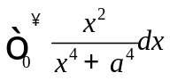 (8分)  解：  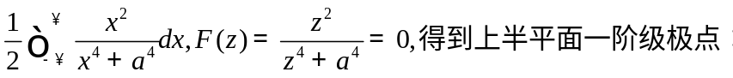  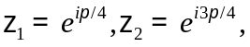  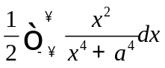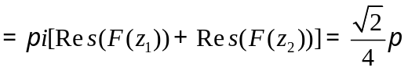 |  | 九、求下列级数的收敛半径 （1） 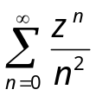 （2） 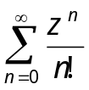 （6分）  （3）已知幂级数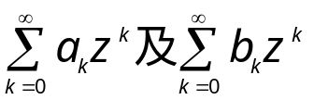的收敛半径分别是R1及R2，求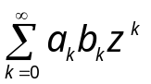及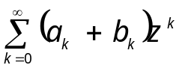的收敛半径。（5分）  解： （1）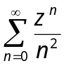级数收敛  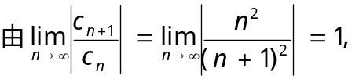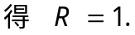 3 ’  （2）级数收敛  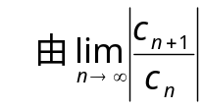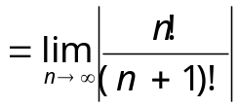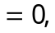  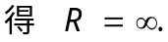 3 ’  （3）当R1＞R2时，的收敛半径R  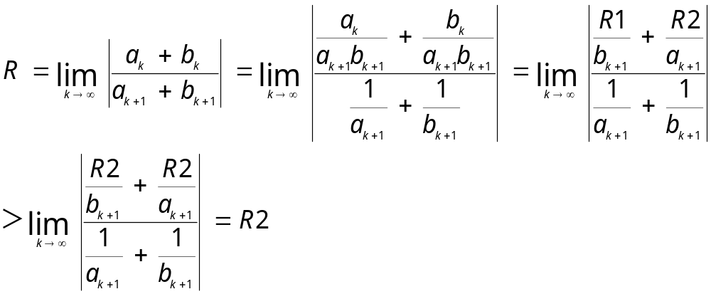2 ’  同理当 R1＜R2时，的收敛半径R等于R1. 1 ’

的收敛半径R=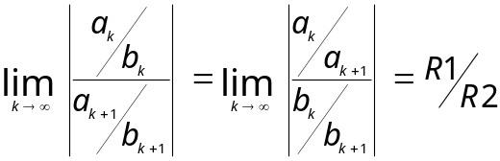 2 ’  十、（1）求函数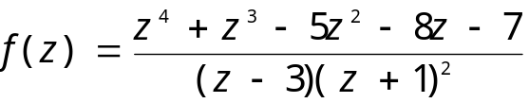在点z=0的泰勒展开式。（8分）  （2）将函数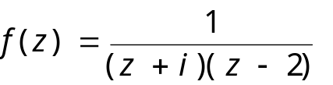在下列圆环域内展开成洛朗级数。（10分）  a. 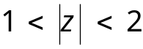 b. 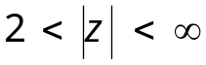  解： （1）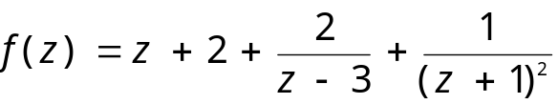 1 ’  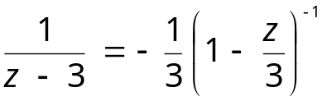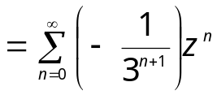 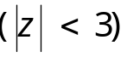 2 ’  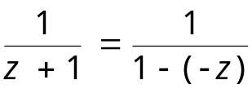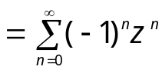 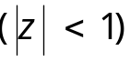 1 ’  两端求导得：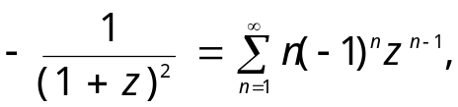 1 ’  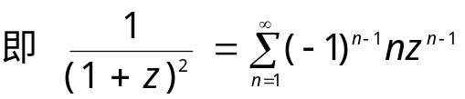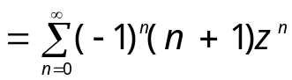 1 ’  故：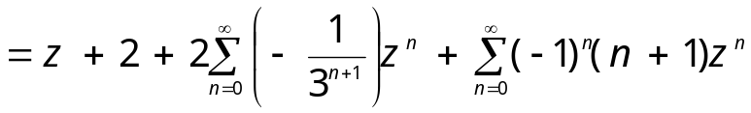  =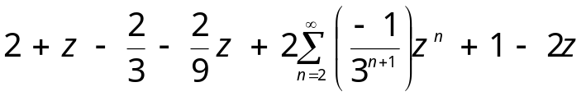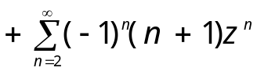  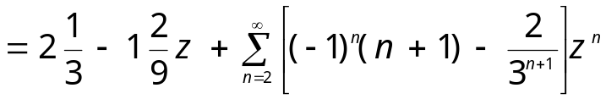 2 ’ |  | （2）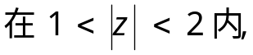 有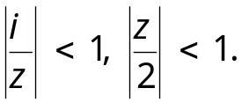 1 ’  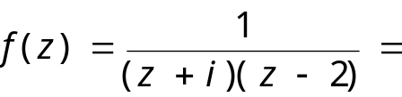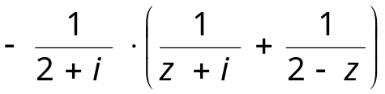 1 ’  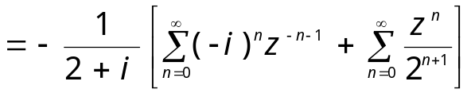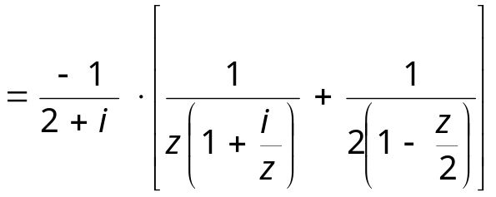 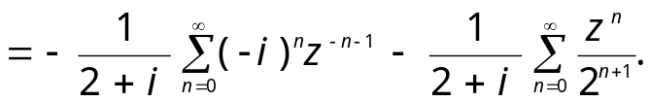 3 ’  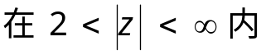 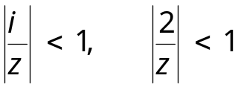 1 ’  故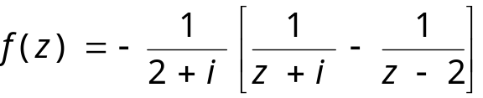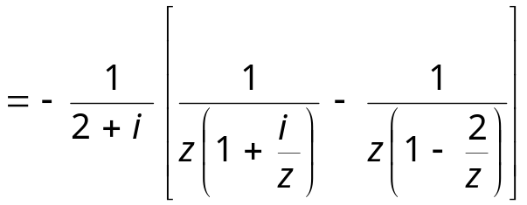  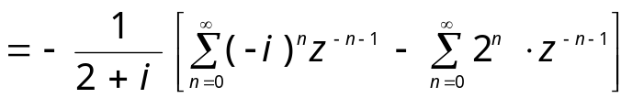 2’ 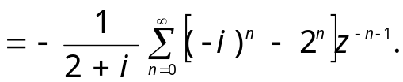 2 ’

